Информация о средствах обучения и воспитания
для детей –инвалидов и детей с ОВЗ

Школа имеет достаточную учебно-материальную базу, материально-техническое оснащение в среднем по учебным предметам составляет 90%. Имеются специализированные кабинеты физики, информатики и др. В учреждении имеется компьютерный класс, имеется подключение к сети Интернет. В целом в школе на конец учебного года 17 ноутбуков, 3 мультимедийных проекторов, 9 интерактивных досок, принтеры, сканер.
В столовой организовано горячее питание.

Созданы условия для занятий физкультурой и спортом.
Работает библиотека, общая площадь – 20 кв.м, посадочных мест - 10. Общее количество книг в библиотеке – более 1200. Осуществляется подписка на 3 отечественных издания. В библиотеке имеется множительная техника.
В школе функционируют 10 учебных кабинетов, спортивный зал, столовая, библиотека.
Функционируют компьютерный класс на 16 учебных мест. Школа подключена к сети Интернет. На всех компьютерах установлено лицензионное ПО.
Для реализации познавательной и творческой активности обучающихся в учебном процессе используются современные образовательные технологии, дающие возможность повышать качество образования, более эффективно использовать учебное время.
В школе представлен широкий спектр образовательных педагогических технологий, которые применяются в учебном процессе.
Педагогические технологии | Достигаемые результаты
Здоровьесберегающие технологии | Равномерное распределение на уроке различных видов заданий, чередование мыслительной деятельности с физминутками дает положительные результаты в обучении.
Технология использования в обучении игровых методов работы. | Развитие познавательной деятельности, формирование умений и навыков, необходимых в практической деятельности, развитие общеучебных умений и навыков.
Обучение в сотрудничестве (командная, групповая работа) | Обучение по способностям позволяет идти от ребенка к предмету, от возможностей, которыми он располагает. Развитие информационно-коммуникативной компетентности.
Информационно-коммуникационные технологии | Обогащение содержания образования, доступ в Интернет.
Проблемное обучение | Создание в учебной деятельности проблемных ситуаций и организация активной самостоятельной деятельности учащихся способствует творческому овладению знаниями, развитию мыслительных способностей.
Разноуровневое обучение | Повышается уровень мотивации учения: сильные учащиеся утверждаются в своих способностях, слабые получают возможность испытывать учебный успех.
Проектные методы обучения | Работа по данной методике дает возможность развивать индивидуальные творческие способности учащихся.
Исследовательские методы в обучении | Учащиеся самостоятельно пополняют свои знания, вникают в изучаемую проблему и находят пути ее решения.
Лекционно-семинарско-зачетная система | Система используется в основном в старшей школе, помогает учащимся подготовиться к обучению в ВУЗах.
Безопасность пребывания в школе обеспечено наличием:
- автоматизированной системы пожарной сигнализации;
- тревожной кнопки;
- системой видеонаблюдения

Организация охраны и питания в МБОУ ООШ №2 с. Камбилеевское

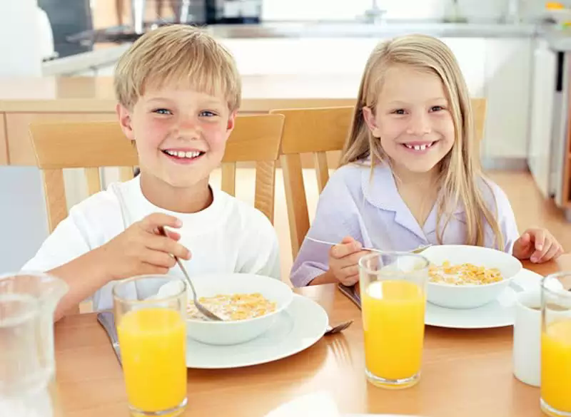
Охрана школы осуществляется сотрудниками ООО «ЧОП БИДАС» на договрной основе, а также 2 сторожами. Есть пожарная сигнализация, «тревожная» кнопка, освещение по периметру школы, стационарный металлодетектор и электронный замок на входно двери.
Школьная столовая (с оборудованными в соответствии с нормами СанПИНа разделочными цехами) на 48 посадочных мест.

Условия для обучения учащихся с ограниченными возможностями здоровья.
Учащиеся с ограниченными возможностями здоровья (3 человека) . Двое обучающихся Газзаев Х.В. (2 класс), Кабулова В.В. (7 класс) находятся на очно-заочном обучении. В те дни, когда Кабулова В.В. посещает школу, оан получает горячее питание. Газзаев Х.В. на основании заявления матери получает денежную компенсацию.
Пандуса в школе пока нет.

Материально-техническая оснащенность

спортивного зала.

В течение учебного года постоянно уделяется внимание улучшению материально-технической базы, охраны здоровья, и использованию здоровье сберегающих технологий обеспечению санитарно-гигиенического режима работы школы. Для этого в школе имеется:

спортивный зал,

спортивная площадка

рядом со школой открыли также открытую спортивную площадку.

Наименование | Количество, шт.
Мат гимнастический | 4
Мяч баскетбольный | 4
Мяч футбольный | 4
Мяч волейбольный | 6
Теннисный стол | 1
Канат для лазания | 2
Скакалка | 2
Шведская стена | 1
Брусья гимнастические | 1

